学校发文流程图
学校发文流程
学校领导 | 党政办公室 | 起草部门 | 其它
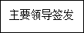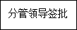 | 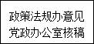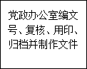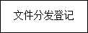 | 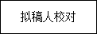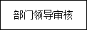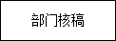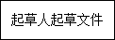 | 